警示
- 实验心得体会如有雷同，雷同各方当次实验心得体会成绩均以0分计。
- 在规定时间内未上交实验报告的，不得以其他方式补交，当次心得体会成绩按0分计。
- 报告文件以PDF文件格式提交。
本报告主要描述学生在实验中承担的工作、遇到的困难以及解决的方法、体会与总结等。

院系 |  | 班 级
学号 | 22336057 |  | 实验名称:静态路由
学生 | 丁晓琪

- 本人承担的工作
- 参与完成实验思考的路由器与交换机配置
- 完成packet tracer中的仿真模拟
- 遇到的困难及解决方法
- 问题：使用路由器的百兆网口（fastethernet）无法互联，但是配置命令没有报错
解决：改用路由器的千兆网口完成实验(giga)
- 问题：在练习题的步骤六中即使配置了镜像端口PC3也无法捕获到PC1 ping PC2的任何数据包
解决：练习题步骤1-4中路由器中的配置都是PC1和PC2互通的数据包走上面那条不经过交换机，两个路由器直接互相连通的链路，自然没有数据包经过交换机，PC3也什么都无法捕获。需要将路由器的配置改为PC1和PC2互通的数据包经过子网192.168.6.0的链路传输，经过交换机，此时PC3就能通过镜像端口捕获到相关数据包
- 体会与总结
路由器功能： | 协议转化，分组转发，寻址
路由的分类： | - 静态路由：路由器中设置固定的路由表，由管理员负责创建和维护  - 动态路由：路由器之间相互通信，传递信息，更新路由表  - 静态优先级比动态高
路由器的接口和线缆： | - 局域网接口： F0/1 gi0/1  - 广域网接口：和外部广域网连接，S1/0, S2/0  - 配置接口：Console
路由器配置原则： | 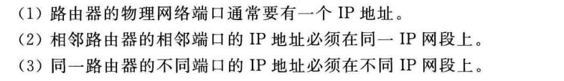

静态路由条目 | 目的IP地址对应的子网，子网掩码，网关（下一跳地址）
静态路由配置 | - 配置静态路由 命令格式：ip route 目的网段 子网掩码 下一跳路由器的IP地址  - 删除静态路由命令：no ip route 目的网段 子网掩码 下一跳路由器的IP地址  - 配置默认路由：0.0.0.0/0可以匹配所有的IP地址，属于最不精确的匹配，所有已知路由信息都查不到数据包如何转发  命令 ip route 0.0.0.0 0.0.0.0 转发的路由器的IP地址/本地端口  - 路由器端口IP配置：ip address IP地址 子网掩码  - 开启端口: no shutdown  - 查看路由表：show ip route
查看静态路由表配置 | 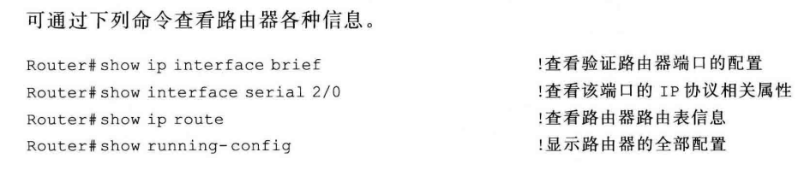

【交报告】
上传报告：助教
说明:上传文件名：小组号_学号_姓名_XX实验.pdf

